- 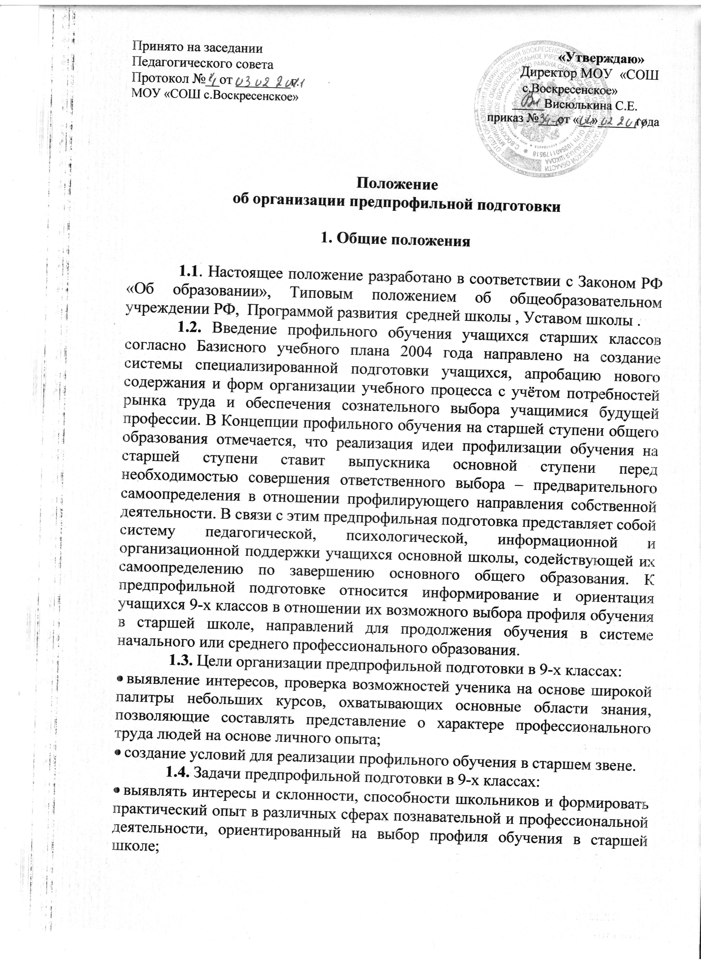
- оказывать психолого-педагогическую помощь в приобретении школьниками представлений о жизненных, социальных ценностях, в том числе, связанных с профессиональным становлением;
- развивать спектр познавательных и профессиональных интересов, ключевых компетенций учащихся, обеспечивающих успешность в будущей профессиональной деятельности;
- формировать способности принимать адекватное решение о выборе дальнейшего направления образования, пути получения профессии;
- разработать механизм составления индивидуального образовательного маршрута учащихся в курсах по выбору.

2. Содержание и организация образовательного процесса

2.1. Организация образовательного процесса в 9-х классах строится на основе Федерального Базисного учебного плана, утверждённого приказом Министерства образования РФ от 09.03.2004 года № 1312, учебного плана школы, разработанного с учётом рекомендаций МО РФ по осуществлению предпрофильной подготовки.
2.2. Базовый минимальный объём предпрофильной подготовки равен 100 учебным часам в год, что в среднем составляет 3 учебных часа в неделю.
2.3. Предпрофильная подготовка реализуется в рамках полной 6-дневной учебной недели. Курсы по выбору включаются в учебное расписание шестыми уроками. Учащиеся 9-х классов самостоятельно, исходя из своих профильных интересов и склонностей, выбирают тот или иной курс, чтобы проверить себя и свои силы. Изучение курсов по выбору является обязательным.
2.4. Профильная ориентация (оказание учащимся психолого-педагогической поддержки в проектировании продолжения обучения в профильных и непрофильных классах старшей ступени, учреждениях начального и среднего профессионального образования, анкетирование и консультирование девятиклассников) и информационная работа (знакомство с местными учреждениями возможного продолжения образования после 9-го класса, изучение особенностей их образовательных программ, условий приёма, посещение дней открытых дверей и др.) осуществляются во внеучебное время.
2.5. Особенностями курсов по выбору являются: вариативность, краткосрочность. При всех возможных вариантах организации курсов по выбору инвариантными являются следующие условия:
- курсы представлены в количестве, позволяющем ученику осуществить реальный выбор;
- курсы помогают ученику оценить свой потенциал с точки зрения образовательной перспективы;
- курсы способствуют созданию положительной мотивации обучения на планируемом профиле;
- курсы знакомят ученика со спецификой видов деятельности, которые будут для него ведущими, если он совершит тот или иной выбор сферы профессиональной деятельности, пути (направления) получения им образования в профессиональной школе;
- курсы предусматривают использование современных образовательных технологий, предполагающих деятельностное и ценностное освоение содержания (информационных, проектных, проблемного обучения и др.)
- курсы предпрофильной подготовки не дублируют базовый курс, они готовят ученика не только к сдаче экзаменов, но и к успешному обучению в профильной школе.
2.6. В качестве программ курсов по выбору используются не только программы, рекомендованные МО РФ, но и авторские, разработанные педагогами образовательного учреждения. Авторские программы проходят независимую экспертизу, осуществляемую муниципальным экспертным советом, и утверждаются Методическим советом школы.
2.7. Программы курсов по выбору предусматривают:
- подготовку выпускников основной ступени к осознанному выбору профиля обучения на старшей ступени;
- выявление интересов и склонностей, способностей учащихся, формирование практического опыта в различных сферах познавательной и профессиональной деятельности.
2.8. В целях индивидуализации процесса обучения, более активного применения проектных и исследовательских форм и методов работы, при организации курсов по выбору классы делятся на подгруппы. Минимальная наполняемость группы для изучения курсов по выбору - 5 человек.

3.Управление предпрофильной подготовкой

3.1. Управление предпрофильной подготовкой проводится в соответствии с Уставом, Правилами внутреннего трудового распорядка, учебным планом школы.

3.2. Предпрофильная подготовка организуется по приказу директора школы с начала учебного года. Приказом директора утверждаются обязанности заместителя директора, курирующего данное направление работы, классных руководителей 9-х классов по данному направлению, педагога-психолога. Приказом распределяются обязанности и нагрузка по организации информационной, профориентационной работы с учащимися, нагрузка по ведению курсов по выбору.
3.3. Нагрузка учителей по ведению курсов по выбору не является стабильной на весь учебный год, она зависит от количества учащихся, выбравших данный курс для изучения и ведётся по четвертям.

4. Порядок оценивания результативности обучения

4.1. Во время прохождения предпрофильной подготовки в 9-х классах ведётся журнал элективных курсов – официальный документ, подтверждающий факт изучения курсов по выбору.
4.2. Образовательные результаты изучения курсов по выбору могут быть выявлены в рамках следующих форм контроля:
- текущий контроль (беседы с учащимися по изучаемым темам, проблемам; рецензирование сообщений учащихся и т.д.);
- тематический контроль (тестовые задания и тематические зачёты);
- зачётный практикум (описание и практическое выполнение обязательных практических заданий, связанных с изучением прикладного аспекта курса);
- обобщающий (итоговый) контроль в форме презентации личных достижений, полученных в результате образовательной деятельности (самостоятельно подготовленных справок, устных и письменных докладов и сообщений, рефератов, защита проектов).
4.3. При оценке результата обучения используется 4-х бальная система оценивания.

5. Финансовое обеспечение

5.1. Финансирование предпрофильной подготовки осуществляется в порядке, установленном Законом РФ «Об образовании», Типовым положением об образовательном учреждении, штатным расписанием и учебным планом школы. Основным источником финансирования являются бюджетные ассигнования.

